E806/2NMD

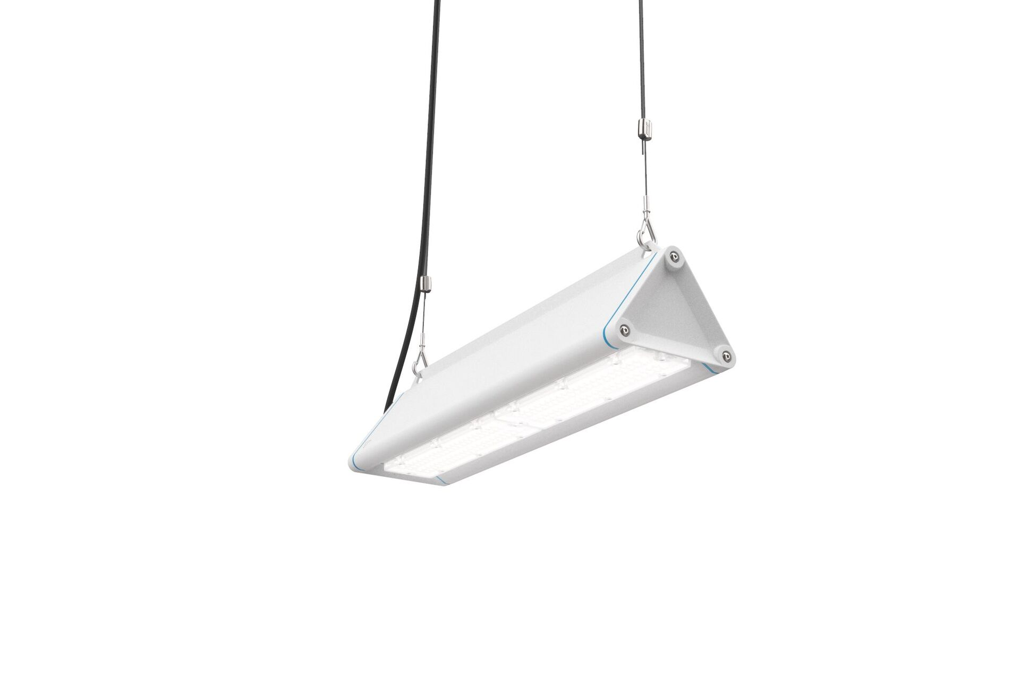
Highbay à profil triangulaire, avec protection contre les surtensions (LN/PE) 2kV/4kV. Optique Multilens , polycarbonate (PC), distribution lumineuse intensive . Forme triangulaire lisse sans obstructions ni ailettes de refroidissement, minimise l'accumulation de poussière et permet un nettoyage facile. Convient pour une utilisation dans les entreprises agroalimentaires, avec déclaration de conformité HACCP. Disponible en option avec câblage traversant 5 x 2,5 mm2, avec connecteurs Wieland IP65 ou avec deux presse-étoupes sur la même extrémité. Dimensions: 685 mm x 180 mm x 165 mm. individuel linéaire Flux lumineux: 12000 lm, Efficacité lumineuse: 173 lm/W. Consommation de courant: 69.5 W, DALI gradable. Fréquence: 50/60Hz AC. Tension: 220-240V. Classe d'isolation: classe I. Maintien de flux élévé; après 50 000 heures de fonctionnement, le luminaire conserve 91% de son flux lumineux initial. Température de couleur: 4000 K, Rendu des couleurs ra: 80. Tolérance de localisation chromatique (initialement MacAdam): ≤ 3 SDCM. Sécurité photobiologique IEC/TR 62778: RG1. Caisson: aluminium laqué, RAL9003 - blanc. Degré de protection IP: IP65. Degré de protection IK: IK08. Source lumineuse remplaçable (LED uniquement) par un professionnel. Appareil&nbsp;de contrôle remplaçable par un professionnel. Classe d'efficacité énergétique source lumineuse selon directive UE 2019/2015: C. Température d'ambiance:-40°C - 55°C Essai au fil incandescent: 650°C. Garantie de 5 ans sur luminaire et driver. Certifications: CE, ENEC. Luminaire avec cablâge sans halogène. Le luminaire a été développé et produit selon la norme EN 60598-1 dans une société certifiée ISO 9001 et ISO 14001.

